
Wojewódzki Inspektorat Ochrony Roślin i Nasiennictwa
w Warszawie Oddział w Płońsku
tel ( 0-23) 663 07 67
e-mail: o-plonsk@piorin.gov.pl

KOMUNIKAT O ZAGROŻENIU UPRAW ROŚLIN

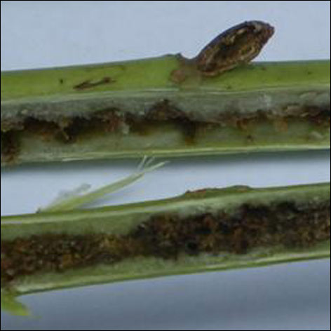
Województwo: Mazowiecki
Powiat: Płońsk
Agrofag: Chowacz czterozębny
Roślina: Rzepak ozimy
Data publikacji komunikatu: 26.04.2013

Uszkodzenia łodyg
Na plantacjach rzepaku ozimego stwierdzono pojaw chrząszczy chowacza czterozębnego.
Decyzję o sposobie i terminie zwalczania chowacza czterozębnego należy podjąć po przeprowadzeniu obserwacji na plantacji.
Chrząszcze chowacza czterozębnego pojawiają się na plantacjach rzepaku wiosną, kilka dni
po chowaczu brukwiaczku. Szkody na plantacji rzepaku wyrządzają chrząszcze oraz larwy. Chrząszcze żerując wygryzają otwory na liściach, uszkadzają również ogonki liściowe. Larwy natomiast drążą korytarze w ogonkach liściowych, łodydze i szyjce korzeniowej roślin. Uszkodzenia roślin są bramą wejściową dla chorób grzybowych.
Zabiegi zwalczające wykonuje się w przypadku przekroczenia progu ekonomicznej szkodliwości:
- stwierdzenia 6 chrząszczy na 25 roślinach lub
- odłowienia w ciągu kolejnych 3 dni średnio około 20 sztuk chrząszczy w jednym żółtym naczyniu
Ograniczyć występowanie szkodnika można także poprzez stosowanie:
- prawidłowej agrotechniki
- izolacji przestrzennej od innych roślin krzyżowych i warzyw kapustnych,
- wysiewu odmian późno wznawiających wegetację wiosną
Zgodnie z ustawą o ochronie roślin:
- Można stosować wyłącznie środki ochrony roślin dopuszczone do obrotu oraz zgodnie z etykietą-instrukcją stosowania, ściśle z podanymi w niej zaleceniami, oraz w taki sposób, aby nie dopuścić do zagrożenia zdrowia człowieka, zwierząt lub środowiska.
- Środki ochrony roślin stosuje się sprzętem sprawnym technicznie.
- Zabiegi przy użyciu środków ochrony roślin w produkcji rolnej i leśnictwie mogą być wykonywane przez osoby, które ukończyły szkolenie w zakresie stosowania środków ochrony roślin i posiadają aktualne zaświadczenie o ukończeniu tego szkolenia.
- Posiadacze gruntów, na których prowadzone są zabiegi ochrony roślin, są obowiązani
do prowadzenia ewidencji tych zabiegów i przechowywania jej co najmniej przez okres 2 lat
od dnia wykonywania zabiegu ochrony roślin.

UWAGA:
Informacje o środkach ochrony roślin dopuszczonych przez Ministra Rolnictwa i Rozwoju Wsi
do obrotu i stosowania w Polsce są dostępne pod adresem:
http://www.minrol.gov.pl > Informacje branżowe > Produkcja roślinna > Ochrona roślin

- Zaleca się wykonywać zabiegi środkami ochrony roślin z uwzględnieniem stosowania w pierwszej kolejności metod biologicznych, agrotechnicznych, hodowlanych lub integrowanej ochrony roslin.

Kierownik Oddziału
Krzysztof Połosak

